Министерство образования Республики Беларусь

БЕЛОРУССКИЙ ГОСУДАРСТВЕННЫЙ УНИВЕРСИТЕТ

ИНФОРМАТИКИ И РАДИОЭЛЕКТРОНИКИ

Кафедра микро- и наноэлектроники

**Лабораторная работа №4**

**«2-связанные списки»**

**Вариант 1**

|  |  |
| --- | --- |
| Выполнил: | студент группы 142701  Ахремчик Никита Андреевич |
| Проверил: |  |

Минск 2022

**Задачи:** изучить возможности работы со списками, организован- ными в виде очереди.

**Индивидуальное задание**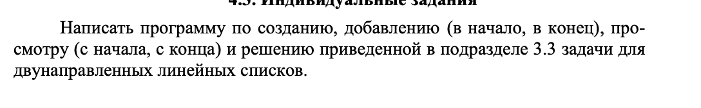

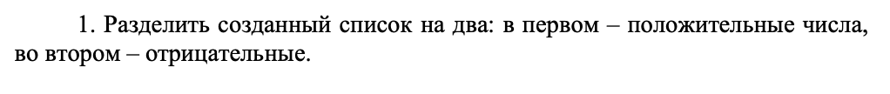

Текст программы:

#**include** <iostream>

#**include** <stdio.h>

#**include** <string>

#**include** <time.h>

**const** **char** EN [] = "ABCDEFGHIJKLMNOPQRSTUVWXYZ";

**const** **char** en [] = "abcdefghijklmnopqrstuvwxyz";

**const** **char** num [] = "1234567890"; // добавить символов

**struct** queue{

queue *prev, *next;

**int** data;

} *begin, *end, *begin2, *end2, *t, *t1, *b1, *b2, *e1, *e2;

**typedef** **void** (*tdinsert)(queue **, **int**);

**typedef** **void** (*tdinsertend)(queue **, **int**);

**typedef** **void** (*tdcreate)(queue **, queue **, **int**);

**void** **create**(queue **b, queue **e, **int** data){

t = **new** queue;

t->data = data;

t->next = t->prev = nullptr;

*b = *e = t;

}

**void** **insert_begin**(queue **b, **int** data){

t = **new** queue;

t->data = data;

t->prev = nullptr;

t->next = *b;

(*b)->prev = t;

*b = t;

}

**void** **insert_end**(queue **e, **int** data){

t1 = **new** queue;

t1->data = data;

t1->next = nullptr;

t1->prev = *e;

(*e)->next = t1;

*e = t1;

}

**void** **output_begin**(queue *t){

printf("Элементы очереди СНАЧАЛА: ");

**while**(t != nullptr){

printf("%i ", t->data);

t = t->next;

}

puts("");

}

**void** **output_end**(queue *t1){

printf("Элементы очереди С КОНЦА: ");

**while**(t1 != nullptr){

printf("%i ", t1->data);

t1 = t1->prev;

}

puts("");

}

**void** **del**(queue **q) {

**while**(*q != nullptr){

t = *q;

*q = (*q)->next;

**delete** t;

}

}

**void** **chooses**(queue **b, queue **e, queue **b1, queue **e1, queue **b2, queue **e2, tdinsert insert_begin, tdinsertend insert_end, tdcreate create, std::string cond="b"){

**do**{

**if** (cond == "b"){

**if** ((*b)->data >= 0){

**if** (*b1 == nullptr && *e1 == nullptr) create(b1, e1, (*b)->data);

**else** insert_begin(b1, (*b)->data);

}

**else**{

**if** (*b2 == nullptr && *e2 == nullptr) create(b2, e2, (*b)->data);

**else** insert_begin(b2, (*b)->data);

}

*b = (*b)->next;

}

**else**{

**if** ((*e)->data >= 0){

**if** (*b1 == nullptr && *e1 == nullptr) create(b1, e1, (*e)->data);

**else** insert_end(e1, (*e)->data);

}

**else**{

**if** (*b2 == nullptr && *e2 == nullptr) create(b2, e2, (*e)->data);

**else** insert_end(e2, (*e)->data);

}

*e = (*e)->prev;

}

}**while** (*b != nullptr && *e != nullptr);

}

**int** **main**() {

srand(time(nullptr));

**int** num, data;

**bool** success = true;

printf("Длина стека: ");

**while**(success){

std::cin >> num;

**if** (!std::cin.good()){

std::cin.clear();

std::cin.ignore(std::numeric_limits<std::streamsize>::max(), '\n');

printf("Вы ввели не число! Повторите ввод: ");

}

**else**

success = false;

puts("");

}

**for** (**int** i=0; i<num; i++){

data = rand() % 100 - 50;

**if** (begin == nullptr && end == nullptr) create(&begin, &end, data);

**else** insert_begin(&begin, data);

}

output_begin(begin);

**for** (**int** i=0; i<num; i++){

data = rand() % 100 - 50;

**if** (begin2 == nullptr && end2 == nullptr) create(&begin2, &end2, data);

**else** insert_end(&end2, data);

}

output_end(end);

puts("");

std::string cond;

printf("Введите условие для разделения очереди(b/e): ");

std::cin >> cond;

**if** (cond == "b") chooses(&begin, &end, &b1, &e1, &b2, &e2, &insert_begin, &insert_end, &create, cond);

**if** (cond == "e") chooses(&begin2, &end2, &b1, &e1, &b2, &e2, &insert_begin, &insert_end, &create, cond);

**if** (cond == "b"){

output_begin(b1);

output_begin(b2);

}

**if** (cond == "e"){

output_end(e1);

output_end(e2);

}

**return** 0;

}

**Результат вывода программы:**

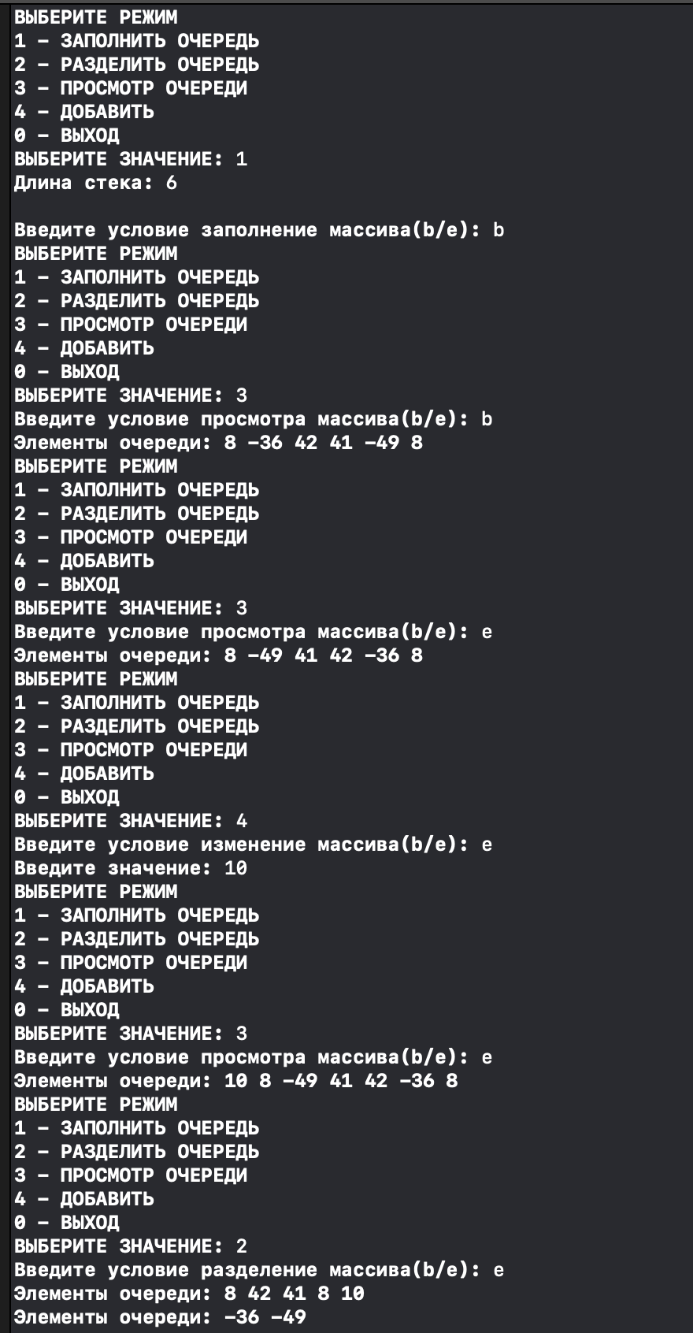

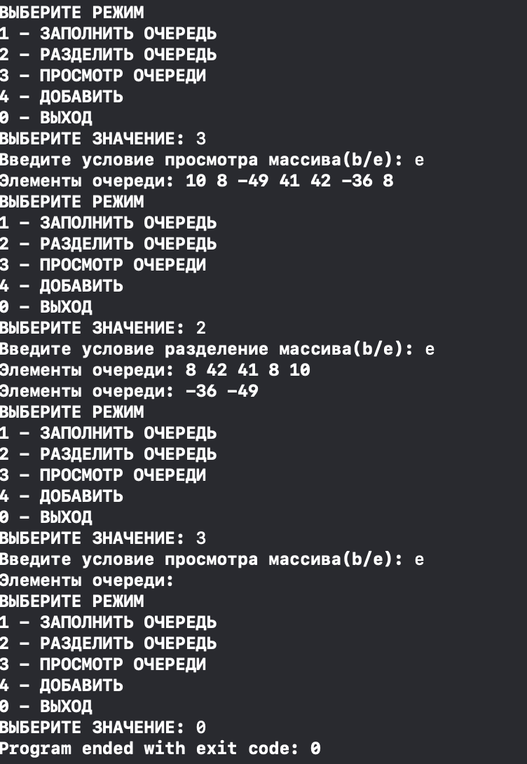

**Выводы:** Проведя данную лабораторную работу, я научился работать с использованием 2-связанных списков в С++. Также закрепил знания по прошлым темам.